ANALISIS DAN DESAIN SISTEM INFORMASI UNTUK TATA KELOLA ADMINISTRASI PADA SMA NEGERI 1 BARAT

INFORMATION SYSTEM ANALYSIS AND DESIGN

FOR ADMINISTRATIVE GOVERNANCE IN SMA NEGERI 1 BARAT

Dicky Vidha Vantika ^{1*}, Mei Lenawati ²
¹Sistem Informasi, Teknik, Universitas PGRI Madiun ²Sistem Informasi, Teknik, Universitas PGRI Madiun
E-mail: vantikavidha@gmail.com^{1*}, mei.lenawati@unipma.ac.id²

Abstrak
Pesatnya perkembangan teknologi informasi dan sistem informasi di era digitalisasi seperti sekarang ini membuat masyarakat cenderung cepat dalam mengikuti arus perkembangan teknologi, menuntut adanya ketersediaan informasi yang cepat, tepat dan akurat. Setiap instansi baik instansi pemerintahan maupun swasta pasti membutuhkan sistem informasi yang mampu menunjang kinerjanya untuk mendapatkan serta menghasilkan informasi dengan cara yang lebih efektif dan efisien.Kendala yang ada pada SMA Negeri 1 Barat yaitu proses pengelohan data surat menggunakan cara manual yang masih memiliki kendala yaitu keamanan data yang kurang terjamin maka peneliti membuat sebuah sistem administrasi surat berbasis website yang dapat mempermudah pekerjaan petugas tata usaha. Adapun metode yang digunakan dalam penelitian ini adalah waterfall.Metode waterfall dipilih dalam pembuatan sistem pada penelitian ini dikarenakan memiliki proses pembuatan sistem yang terorganisir. hasil kuesioner usability testing yang disebarkan terhadap 10 reponden yang meliputi kepala sekolah,pegawai yang ada di Tata Usaha SMA Negeri 1 Barat mendapatkan skor 68 masuk dalam Grade Scale “D” dan Adjective Rating “Good” yang berarti web yang sudah dibuat masuk kategori “Acceptable” atau sudah bisa diterima.Kesimpulan :Dalam penelitian ini menghasilkan luaran berupa sistem informasi tata kelola administrasi surat berbasis website,dimana website ini diharapkan dapat mempermudah pihak sekolah dalam melakukan arsip surat.
Kata kunci: Arsip Surat, Sistem Informasi, Waterfall, Website, Usability Testing

Abstract
The rapid development of information technology and information systems in the era of digitalization as it is today makes people tend to be fast in following the flow of technological developments, demanding the availability of fast, precise and accurate information. Every agency, both government and private agencies, definitely needs an information system that is able to support its performance to obtain and produce information in a more effective and efficient way. If the data is not guaranteed, the researcher makes a website-based mail administration system that can facilitate the work of administrative officers. The method used in this research is waterfall. The waterfall method was chosen in making the system in this study because it has an organized system-making process. The results of the usability testing questionnaire distributed to 10 respondents including the principal, employees in the Administration of SMA Negeri 1 Barat got a score of 68 included in the Grade Scale "D" and the Adjective Rating "Good" which means the web that has been created is in the "Acceptable" category. ” or has been accepted. Conclusion: This research produces an output in the form of a website-based mail administration management information system, where this website is expected to make it easier for schools to archive letters.
Keywords: Mail Archive, Information System, Waterfall, Website, Usability Testing

PENDAHULUAN
Pesatnya perkembangan teknologi informasi dan sistem informasi di era digitalisasi seperti sekarang ini membuat masyarakat cenderung cepat dalam mengikuti arus perkembangan teknologi, menuntut adanya ketersediaan informasi yang cepat, tepat dan akurat. Setiap instansi baik instansi pemerintahan maupun swasta pasti membutuhkan sistem informasi yang mampu menunjang kinerjanya untuk mendapatkan serta menghasilkan informasi dengan cara yang lebih efektif dan efisien
Setiap organisasi, perusahaan dan salah satunya instansi pendidikan tentunya membutuhkan suatu unit yang mengelola segala sesuatu yang berhubungan dengan kegiatan administrasi. Salah satu kegiatan administrasi di sebuah instansi atau lembaga tidak lepas dari pengarsipan surat atau administrasi surat, seperti surat masuk dan surat keluar. administrasi pengarsipan dan pengelolaan surat merupakan aktifitas yang sangat penting, karena dengan pengelolaan surat yang baik dapat menjaga keutuhan informasi dari sebuah surat, biarpun informasi tersebut tidak begitu penting ketika surat diterima oleh instansi/lembaga/organisasi,namun dengan pengelolaan surat yang baik, maka informasi yang tesedia diselembar surat akan tersimpan dengan baik, ketika informasi yang tersedia pada surat dapat memberikan informasi lebih baik yang berhubungan dari luar dan dalam instansi/lembaga/organisasi, dan oleh karena itu administrasi atau pengarsipan surat wajib dilakukan agar surat tetap terjaga, tidak hanya secara fisik dari surat tersebut tapi juga informasi yang ada pada surat tersebut[1]. Hal ini memotivasi penulis untuk mengembangkan sebuah penelitian dibidang kearsipan. Penelitian ini akan dikembangkan menjadi sebuah rancangan Sistem Informasi Kearsipan. Komputerisasi dibidang kearsipan dianggap penting karena dapat membantu dalam meningkatkan kinerja pengguna.
Kendala yang ada pada SMA Negeri 1 Barat yaitu proses pengelohan data surat menggunakan cara manual yang masih memiliki kendala yaitu keamanan data yang kurang terjamin, proses disposisi surat memerlukan banyak waktu dan tenaga karena jarak ruangan antara penerima surat dengan ruangan tata usaha dan arsip yang cukup jauh, selain itu pada proses disposisi surat di Sekretariat SMA Negeri 1 Barat pengirim surat akan mencari sendiri disposisi keberadaan surat yang dikirm. Pada proses penyimpanan arsip surat masuk dan surat keluar yang masih menggunakan berkas-berkas yang kemudian disimpan kedalam map besar dan disusun didalam rak-rak buku akan menyebabkan kurangnya keamanan data sehingga dapat terjadi kehilangan data ketika sewaktu-waktu data surat diperlukan dan rusak termakan usia, selain itu pada proses pencarian surat membutuhkan waktu yang lama karena harus membongkar arsip surat untuk dapat menemukan surat yang diperlukan. Proses pembuatan laporan surat masuk dan surat keluar masih merasa kesulitan hal ini disebabkan karena harus membuka kembali buku agenda yang ada sehingga pekerjaan menjadi kurang efektif. Permasalahan yang terjadi khusunya pada sub-bidang persuratan dan pengarsipan disebabkan oleh tidak adanya sistem yang mampu mengelolah dan menyimpan surat dalam jumlah yang besar secara cepat.
Berdasarkan kekurangan-kekurangan yang ada pada sekretariat SMA Negeri 1 Barat mengharuskan pegawai terus melakukan perubahan dan terobosan menyesuaikan dengan kemajuan teknologi untuk memenuhi tugas-tugas yang ada agar dapat memberikan pelayanan yang lebih memadai bagi masyarakat dan warga sekolah.oleh karena itu perlu dibangun sistem informasi pengarsipan surat agar dapat mempermudah dalam proses pengelohan data surat masuk dan surat keluar, proses disposisi surat masuk, proses pengarsipan surat masuk dan surat keluar, proses pencarian data surat masuk dan surat keluar, proses rekapitulasi surat masuk dan surat keluar bulanan serta menjadi solusi yang tepat untuk menyimpan data dalam jumlah yang besar dengan cepat serta informasi- informasi yang dihasilkan lebih akurat. Berdasarkan permasalahan diatas maka penulis tertarik untuk menyusun penelitian Skripsi dengan judul “Analisis dan Desain Sistem Informasi untuk tata kelola administrasi di sekolah (studi kasus SMA Negeri 1 Barat).

METODE PENELITIAN
Model pengembangan sistem yang digunakan untuk skripsi ini menggunakan model waterfall, model ini disebut juga dengan siklus hidup klasik. Metode ini membutuhkan pendekatan sistematis dan berurutan untuk pengembangan perangkat lunak, mulai dari tingkat sistem dan berlanjut melalui analisis, desain, pengkodean, pengujian, dan pemeliharaan. Berikut adalah fase-fase dalam model waterfall berdasarkan referensi :
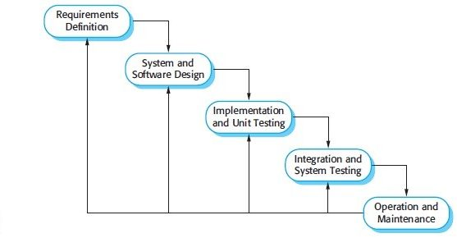
Gambar 1. Metode Waterfall

Adapun tahapan dari metode waterfall yaitu :
- Requirements Definition (Analisis Kebutuhan Sistem)
Analisa kebutuhan sistem adalah sebuah tahapan atau proses pengumpulan data yang diperlukan dalam penelitian yang mana bisa dilakukan dengan studi literature, observasi maupun wawancara.
- System and Software Design (Desain Sistem)
Setelah melakukan proses analisa kebutuhan, kemudian dilakukan sebuah design atau permodelan sistem berdasarkan dari solusi dari permasalah yang ditemukan ketika melakukan proses analisa kebutuhan dalam sebuah pemodelan sistem seperti diagram alir, sketsa design sistem, maupun rancangan dari basis datanya.
- Implementation And Unit Testing (Implementasi Dan Pengujian Unit)
Pada tahap ini dilakukan pengkodean, yaitu penulisan kode pemrograman yang dilakukan oleh seorang programmer sesuai dengan design yang telah ditentukan saat proses desain sistem dan perangkat lunak, agar design dapat dikenali oleh komputer
- Integration And System Testing (Integrasi Dan Pengujian Sistem)
Tahapan dimana sistem yang telah jadi diuji kemampuannya sehingga diketahui kekurangan maupun kelemahan dari suatu sistem untuk selanjutnya dilakukan pengkkajian ulang sekaligus perbaikan agar aplikasi menjadi sempurna dan lebih baik lagi.
- Operation And Mintenance (Penerapan Program Dan Pemeliharaan)
Suatu sistem yang telah disampaikan terhadap pengguna tentunya akan mengalami perubahan untuk menyesuaikan kebutuhan sistem yang diperlukan dalam suatu bisnis. Namun dalam penelitian ini, perancangan dan pembuatan sistem yang dilakukan dengan metode waterfall hanya dilakukan dari tahap Requirements Definition (Analisis Kebutuhan Sistem) sampai dengan tahap Operation And Mintenance (Penerapan Program Dan Pemeliharaan)

HASIL DAN PEMBAHASAN
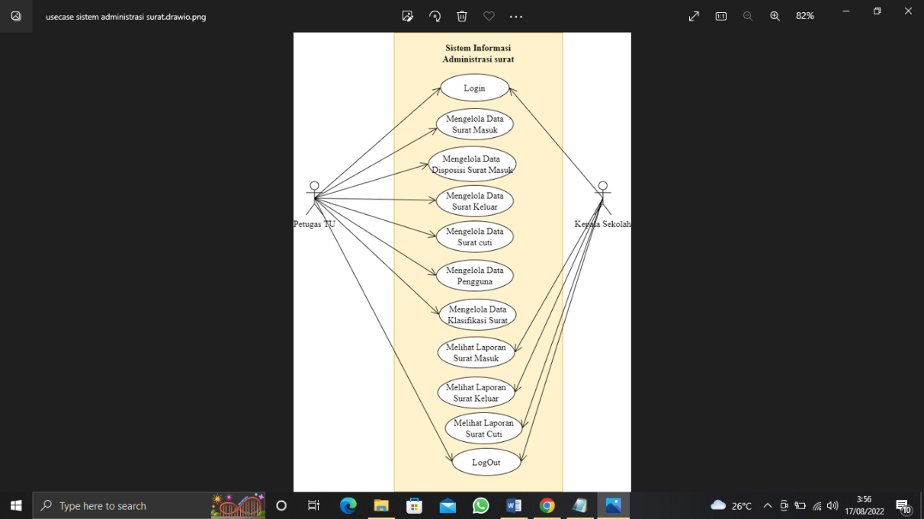
Pada tahap perancangan sistem menggunakan Use Case Diagram. Rancangan use case dari Sistem Informasi administrasi surat SMA Negeri 1 Barat yang akan dikembangkan sebagai berikut :
Gambar 2 Use Case
Ada 2 bagian implementasi sistem pada penelitian ini yaitu implementasi Petugas TU dan Kepala Sekolah. Berikut merupakan implementasi sistem informasi Administrasi pada SMA NEGERI 1 BARAT.
- Implementasi Tampilan Petugas TU
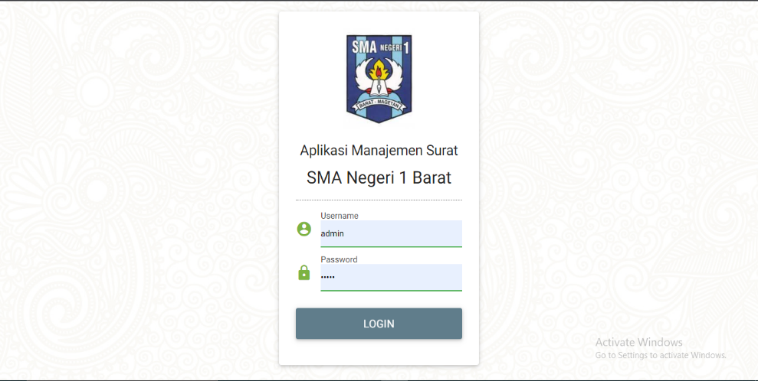
- Tampilan Halaman Login Petugas TU
Gambar 4 Halaman Login Petugas TU
- Tampilan Halaman Utama Petugas TU

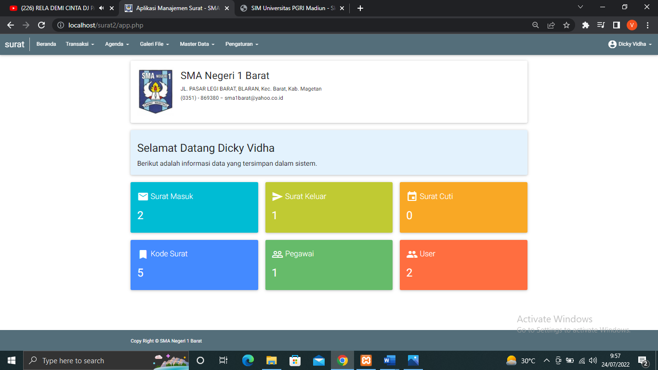
Gambar 5 Halaman Utama Petugas TU
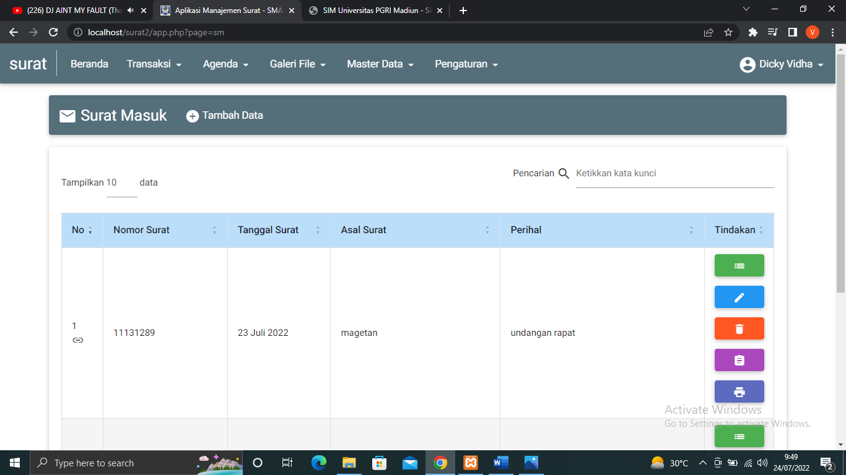
- Halaman Data Surat Masuk
Gambar 6 Halaman Data Surat Masuk

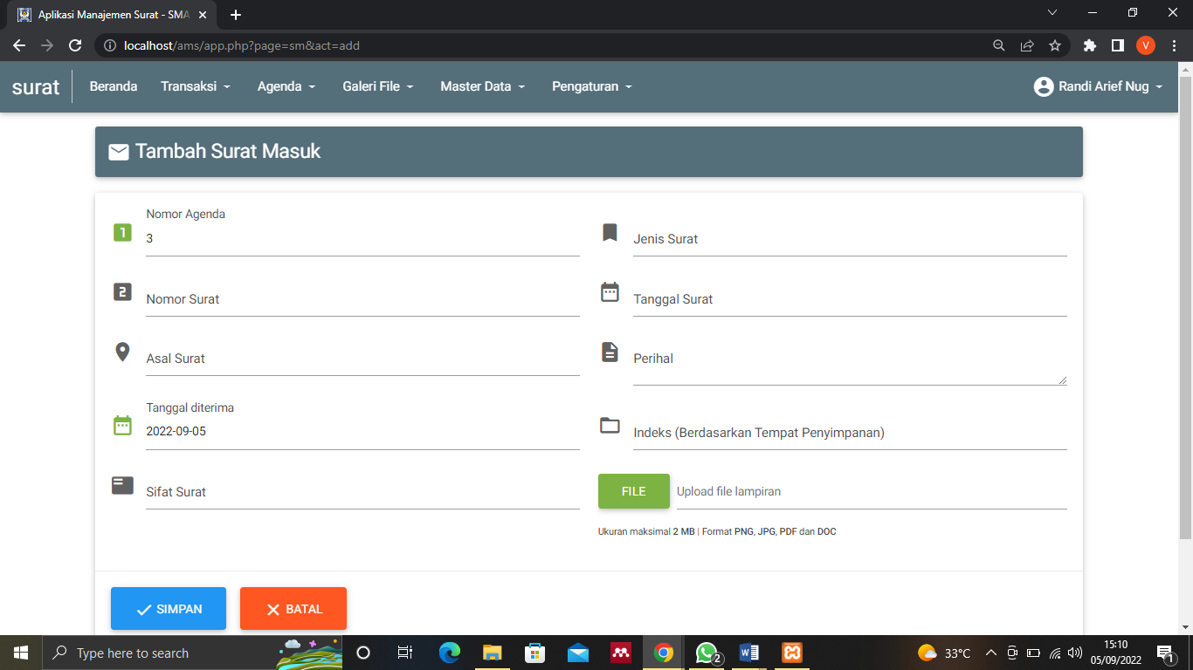
- Halaman Tambah Data Surat Masuk
Gambar 7 Halaman Tambah Surat Masuk
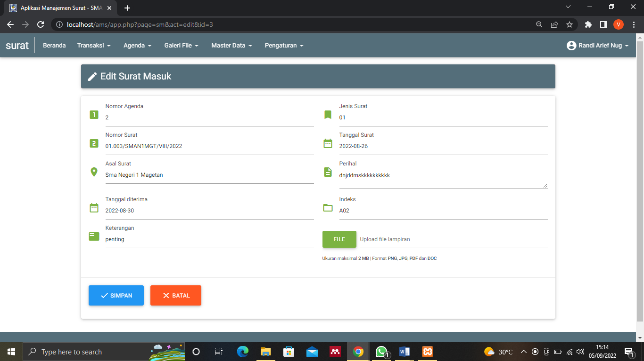
- Halaman Edit Data Surat Masuk
Gambar 8 Halaman Edit Surat Masuk

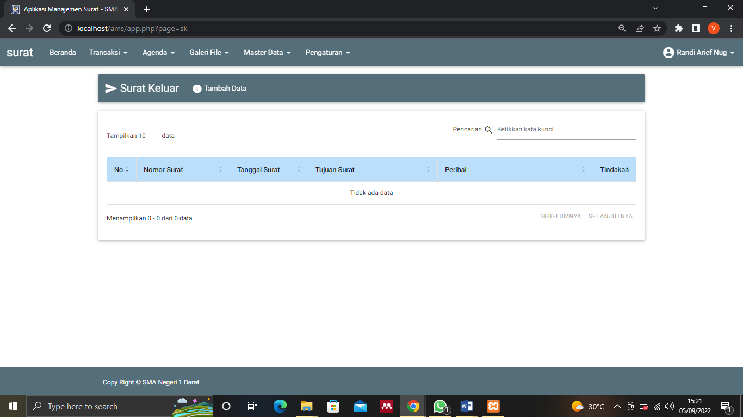
- Halaman Data Surat Keluar
Gambar 9 Halaman Data Surat Keluar
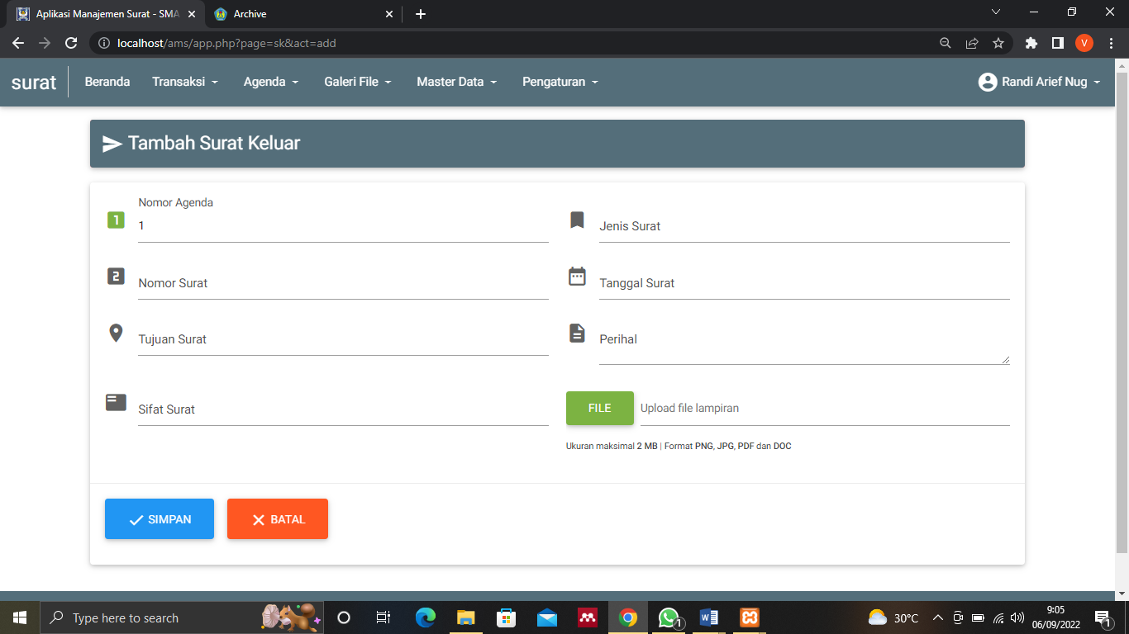
- Halaman Tambah Data Surat Keluar

Analisis Kepuasan Pengguna
- System Usability Scale (SUS)
Setelah web sudah jadi, tentu tidak selesai begitu saja. Perlu dilakukan pengujian apakah web tersebut memenuhi unsur seperti usability. Pengujian usability bisa dilakukan menggunakan System Usability Scale (SUS). SUS merupakan salah satu metode evaluasi yang digunakan untuk melihat usabilitas dari sebuah produk perangkat lunak[4].
Berikut contoh dari 10 item daftar pertanyaan yang akan disebar kepada 10 responden :

Tabel 1 Daftar Pertanyaan
Kode | Pertanyaan
P1 | Saya pikir saya ingin sering menggunakan sistem administrasi surat ini
P2 | menganggap sistem administrasi surat ini tidak perlu rumit.
P3 | Saya pikir sistem ini mudah digunakan.
P4 | Saya rasa saya membutuhkan dukungan dari orang teknis untuk dapat menggunakan sistem administrasi surat.
P5 | Saya menemukan berbagai fungsi di sistem administrasi surat terintegrasi dengan baik.
P6 | Saya pikir ada terlalu banyak inkonsistensi di sistem administrasi surat.
P7 | Saya membayangkan bahwa kebanyakan orang akan belajar menggunakan sistem ini dengan sangat cepat.
P8 | Saya menemukan sistem administrasi surat sangat rumit (canggung) untuk digunakan.
P9 | Saya merasa sangat percaya diri menggunakan sistem ini.
P10 | Saya perlu belajar banyak hal sebelum saya bisa menggunakan sistem administrasi surat ini.
Seperti yang sudah disebutkan sebelumnya bahwa 5 point skala likert menunjukkan respon mulai dari “Sangat Tidak Setuju” hingga “Sangat Setuju” dan pada tabel 4.34 adalah nilai skor beserta keterangannya.
Tabel 2 Skor dan Keterangan
Jawaban (skor) | Keterangan
1 | Sangat Tidak Setuju (STS)
2 | Tidak Setuju (TS)
3 | Ragu – ragu (RG)
4 | Setuju (S)
5 | Sangat Setuju (SS)
Setelah melakukan penyebaran SUS kuisener, didapatkan 10 responden yang mengisi dan data asli sebagai berikut:
Tabel 3 Data hasil SUS Questionnaire dari 10 Responden
No | Responden | Skor Asli Penilaian
No | Responden | P1 | P2 | P3 | P4 | P5 | P6 | P7 | P8 | P9 | P10
1 | R1 | 5 | 1 | 5 | 1 | 5 | 1 | 5 | 1 | 5 | 1
2 | R2 | 5 | 2 | 5 | 5 | 5 | 3 | 4 | 2 | 4 | 4
3 | R3 | 5 | 2 | 5 | 5 | 5 | 1 | 4 | 2 | 4 | 5
4 | R4 | 5 | 2 | 4 | 2 | 4 | 2 | 4 | 2 | 4 | 2
5 | R5 | 2 | 2 | 4 | 2 | 2 | 2 | 4 | 2 | 4 | 4
6 | R6 | 5 | 1 | 5 | 1 | 5 | 2 | 5 | 1 | 5 | 1
7 | R7 | 3 | 3 | 3 | 4 | 4 | 3 | 4 | 3 | 3 | 5
8 | R8 | 4 | 2 | 4 | 2 | 4 | 2 | 4 | 2 | 4 | 2
9 | R9 | 4 | 3 | 4 | 2 | 4 | 3 | 4 | 2 | 4 | 3
10 | R10 | 4 | 2 | 4 | 3 | 4 | 2 | 4 | 2 | 5 | 4
Data tersebut nantinya akan dihitung untuk diberikan pembobotan SUS score. Namun terdapat aturan dalam menghitung SUS score Berikut ini aturan-aturan saat perhitungan skor pada kuesionernya:
- Untuk setiap pertanyaan pada urutan ganjil kurangi dengan nilai satu. Contoh pertanyaan 1 memiliki skor 4. Maka kurangi 4 dengan 1 sehingga skor pertanyaan 1 adalah 3.
- Untuk setiap pertanyaan pada urutan genap kurangi nilainya dari lima. Contoh pertanyaan 2 memiliki skor 1. Maka kurangi 5 dengan 1 sehingga skor pertanyaan 2 adalah 4.
- Skor SUS didapat dari hasil penjumlahan skor setiap pertanyaan yang kemudian dikali 2,5.
Aturan diatas berlaku untuk satu responden, sehingga didapat keseluruhan SUS score sebagai berikut :
Tabel 4 Hasil hitung SUS Questionnaire ke 10 Responden
No | Responden | Skor Hasil Hitung Penilaian Sistem |  |  |  |  |  |  |  |  |  | Jumlah | Nilai
No | Responden | P1 | P2 | P3 | P4 | P5 | P6 | P7 | P8 | P9 | P10 | Jml | Jml*2,5
1 | R1 | 4 | 4 | 4 | 4 | 4 | 4 | 4 | 4 | 4 | 4 | 40 | 100
2 | R2 | 4 | 3 | 4 | 0 | 4 | 2 | 3 | 3 | 3 | 1 | 27 | 68
3 | R3 | 4 | 3 | 4 | 0 | 4 | 4 | 3 | 3 | 3 | 0 | 28 | 70
4 | R4 | 4 | 3 | 3 | 3 | 3 | 3 | 3 | 3 | 3 | 3 | 31 | 78
5 | R5 | 1 | 3 | 3 | 3 | 3 | 3 | 3 | 3 | 3 | 1 | 26 | 65
6 | R6 | 4 | 4 | 4 | 4 | 4 | 4 | 4 | 4 | 4 | 4 | 39 | 98
7 | R7 | 2 | 2 | 2 | 1 | 3 | 2 | 3 | 2 | 2 | 0 | 19 | 48
8 | R8 | 3 | 3 | 3 | 3 | 3 | 3 | 3 | 3 | 3 | 3 | 30 | 75
9 | R9 | 3 | 2 | 3 | 3 | 3 | 2 | 3 | 3 | 3 | 2 | 27 | 68
10 | R10 | 3 | 3 | 3 | 2 | 3 | 3 | 3 | 3 | 4 | 1 | 28 | 70
Jumlah akhir skor SUS pada sistem informasi administrasi surat |  |  |  |  |  |  |  |  |  |  |  |  | 68

KESIMPULAN
Berdasarkan uraian-uraian diatas maka peneliti dapat mengambil kesimpulan sebagai berikut :
- Dalam penelitian ini menghasilkan luaran berupa sistem informasi tata kelola administrasi surat berbasis website . Dimana website ini diharapkan dapat mempermudah pihak sekolah dalam melakukan arsip surat.
- Berdasarkan hasil kuesioner usability testing yang disebarkan terhadap 10 reponden yang meliputi kepala sekolah,pegawai yang ada di Tata Usaha SMA Negeri 1 Barat mendapatkan skor 68 masuk dalam Grade Scale “D” dan Adjective Rating “Good” yang berarti web yang sudah dibuat masuk kategori “Acceptable” atau sudah bisa diterima.

DAFTAR PUSTAKA
[1] Y. Yulisman, R. Wahyuni, and Y. Irawan, “Aplikasi Pengarsipan Surat Masuk dan Surat Keluar Berbasis Web pada SMP Negeri 32 Pekanbaru,” J. Teknol. Sist. Inf. dan Apl., vol. 3, no. 4, p. 252, 2020, doi: 10.32493/jtsi.v3i4.7345.
[2] C. Tristianto, “Penggunaan Metode Waterfall Untuk Pengembangan Sistem Monitoring Dan Evaluasi Pembangunan Pedesaan,” J. Teknol. Inf. ESIT, vol. XII, no. 01, pp. 7–21, 2018.
[3] D. Rahmawati, A. S. Prabowo, and R. Purwanto, “Implementasi Model Waterfall pada Pengembangan Sistem Informasi Monitoring Prestasi Mahasiswa,” J. Innov. Inf. Technol. Appl., vol. 3, no. 1, pp. 82–93, 2021, doi: 10.35970/jinita.v3i1.678.
[4] D. Setiawan and S. L. Wicaksono, “Evaluasi Usability Google Classroom Menggunakan System Usability Scale,” Walisongo J. Inf. Technol., vol. 2, no. 1, p. 71, 2020, doi: 10.21580/wjit.2020.2.1.5792.
[5] F. Ayu and W. Sholeha, “Rancang Bangun Sistem Informasi Penjadwalan Mata Pelajaran Berbasis Web Pada Smart Center Pekanbaru,” Intra-Tech, vol. 3, no. 1, pp. 38–48, 2019, [Online]. Available: https://www.journal.amikmahaputra.ac.id/index.php/JIT/article/view/39
[6] A. Mubarak, “Rancang Bangun Aplikasi Web Sekolah Menggunakan Uml (Unified Modeling Language) Dan Bahasa Pemrograman Php (Php Hypertext Preprocessor) Berorientasi Objek,” JIKO (Jurnal Inform. dan Komputer), vol. 2, no. 1, pp. 19–25, 2019, doi: 10.33387/jiko.v2i1.1052.
[7] R. Rinaldi, “Penerapan Unified Modelling Language (Uml) Dalam Analisis Dan Perancangan Aplikasi E-Learning,” J. SIMTIKA, vol. 2, no. 1, pp. 43–50, 2019.
[8] E. Oktaviani, Rodianto, S. Noviana, and Nawassyarif, “Rancang Bangun Sistem Informasi Untuk Meningkatkan Tata Kelola Administrasi Surat MenyOktaviani, E., Rodianto, Noviana, S., & Nawassyarif. (2020). Rancang Bangun Sistem Informasi Untuk Meningkatkan Tata Kelola Administrasi Surat Menyurat. Jurnal Informati,” J. Inform. Teknol. dan Sains, vol. 2, no. 3, pp. 203–207, 2020, doi: 10.51401/jinteks.v2i3.757.
[9] M. Tabrani and I. Rezqy Aghniya, “Implementasi Metode Waterfall Pada Program Simpan Pinjam Koperasi Subur Jaya Mandiri Subang,” J. Interkom J. Publ. Ilm. Bid. Teknol. Inf. dan Komun., vol. 14, no. 1, pp. 44–53, 2020, doi: 10.35969/interkom.v14i1.65.
[10] M. Teguh and S. Wagiyati, “Perancangan Sistem Informasi Jasa Service AC Berbasis Web Pada PT . Cakrawala Teknik Solusindo,” J. IKRAITH-INFORMATIKA, vol. 6, no. 2, pp. 29–36, 2022.
[11] R. Taufiq, D. A. Magfiroh, D. Yusuf, and Y. Yulianti, “Analisis dan Desain Sistem Informasi Pembayaran Sumbangan Pembinaan Pendidikan (SPP) di SMK Avicena Rajeg,” J. Teknol. Sist. Inf. dan Apl., vol. 3, no. 1, p. 15, 2020, doi: 10.32493/jtsi.v3i1.4308.
[12] A. Andria and H. A. Mumtahana, “Perancangan Sistem Informasi Prakerin Universitas Pgri Madiun Berbasis Web,” Gener. J., vol. 3, no. 1, p. 37, 2019, doi: 10.29407/gj.v3i1.12709.
[13] F. Fajriani, A. H. Jatmika, and L. M. Ulum, “Sistem Informasi Pengelolaan Arsip Surat Di Kantor Bpkad Provinsi Nusa Tenggara Barat Berbasis Web Dengan Php Mysql,” J. Begawe Teknol. Inf., vol. 1, no. 1, pp. 120–130, 2020, doi: 10.29303/jbegati.v1i1.158.
[14] M. K. Tetap, “Program studi teknik informatika - universitas pgri madiun | 43,” pp. 43–48, 2020.
[15] Z. Elma, “Implementasi Metode Usability Testing Dengan System Usability Scale Dalam Evaluasi Website Layanan Penyedia Subtitle (Studi Kasus: Subscene),” Ultim. InfoSys J. Ilmu Sist. Inf., vol. 10, no. 2, pp. 104–110, 2020, doi: 10.31937/si.v10i2.1197.

